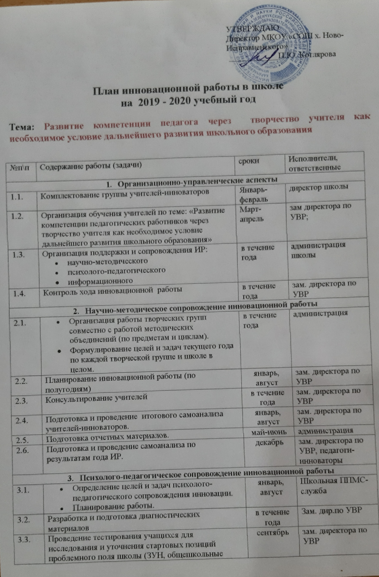
3.4. | Исследование социальной сферы школьников и их семей, удовлетворения их потребностей и ожиданий содержанием образования. | в течение года | директор школы, классные руководители
- Инновационная работа учителей
4.1. | Освоение творческих подходов в работе учителя | в течение года | зам. директора по УВР, творческие группы педагогов
4.2. | Апробация инновационных продуктов творческой деятельности учителей в системе урочной и внеурочной деятельности. | в течение года | зам. директора по УВР, творческие группы педагогов
4.3. | Повышение квалификации педагогов через курсовую подготовку | в течение года | администрация
4.4. | Оснащение кабинетов учебным оборудованием, наглядными пособиями | в течение года | пед. коллектив
4.5. | Методическое описание апробируемых проектов. | январь-май  декабрь-сентябрь | Зам. директора по УВР, координатор по ВР, учителя-инноваторы
4.6. | Методический анализ результатов и хода осуществления учебных проектов | декабрь | Зам. директора по УВР, координатор по ВР, учителя-инноваторы
- Презентация и обсуждение продуктов инновационной деятельности в профессиональном педагогическом обществе
5.1. | Отчет зам. директора по УВР об итогах инновационной деятельности | декабрь | зам. директора по УВР
5.2. | Представление результатов инновационной деятельности на заседании методического совета, ШМО, РМО | в течение года | зам. директора по УВР
5.3. | Размещение материалов по инновационной деятельности на сайте школы | в течение года | ответственный за работу сайта, зам. директора по УВР
5.4. | Участие в научно-практических конференциях, семинарах, методических конкурсах и выставках различного уровня | в течение года | члены педагогического коллектива
5.5. | Участие обучающихся в различных конкурсах, конференциях | в течение года | администрация, учителя

